PROTÓTIPO DE TOMADA ELÉTRICA CONTROLADA REMOTAMENTE

Dyego Alekssander Maas

Prof. Francisco Adell Péricas

# Introdução

Existem atualmente mais de 40 usinas hidrelétricas em construção ou planejadas para a Bacia do Rio Tapajós, em plena floresta amazônica (GREENPEACE, 2016, p. 12). Segundo o estudo de impacto ambiental realizado pela CNEC Worley Parsons, a maior dentre elas, a usina de São Luiz dos Tapajós, com potencial de geração de 8.040 MW, deve inundar quase 400 km2 da floresta (GREENPEACE, 2016, p. 10, apud CNEC Worley Parsons, 2014, volume 13 parte I, p. 149), além de outros 2.200 km2 de desmatamentos indiretos, como resultado da abertura de estradas e de outras obras relacionadas à construção da barragem, e do influxo populacional para a região (BARRETO, 2014, apud GREENPEACE, p. 10).

Por outro lado, segundo a ABESCO (2015), o Brasil desperdiçou 53 TWh no ano de 2015, valor 5,29% maior do que o registrado em 2009, e equivalente a 60% da produção total da Usina Hidrelétrica de Itaipu. Ainda de acordo com a ABESCO (2015, p. 1), “as duas maiores causas do desperdício são a falta de um programa de gestão energética dentro das empresas e o uso de equipamentos defasados na indústria.”

Já no setor residencial, que representa 9,6% do consumo nacional de eletricidade (EPE 2016, p. 23), o desperdício está também associado a equipamentos que permanecem ligados em modo de “espera”. Grande parte dos equipamentos disponíveis hoje em dia possuem um modo de “espera” para ser utilizado, e que possui um consumo de energia denominado *standby* (DANTAS, 2014). Segundo Dantas (2014, p. 19), este consumo é formalmente “tido como um problema e é chamado de desperdício de energia do *standby*.” O autor também alerta que alguns tipos de aparelhos consomem “mais energia por estarem “desligados” sobre o modo em *standby* do que em sua função plena de utilização.” O consumo de energia dos aparelhos que ficam ligados continuamente em *standby* pode representar até 12% da consumo de uma residência (RODRIGUES, 2009, apud ABREU, 2016).

Nos últimos anos,

com o avanço incessante das TIC (Tecnologias de Informação e Comunição) e redes de sensores, novas aplicações para melhorar a eficiência energética emergem constantemente. Por exemplo, em espaços de escritórios, temporizadores e sensores de movimento provém uma ferramenta útil para detectar e responder aos ocupantes ao mesmo tempo em que disponibilizam feedback para encorajar mudanças de comportamento (MORENO et al., 2014, p. 9585, tradução nossa).

Diante deste cenário, propõe-se implementar um protótipo de tomada elétrica, cujo fornecimento de energia elétrica possa ser controlado remotamente, permitindo monitorar o consumo dos equipamentos conectados a ela.

## OBJETIVOS

O objetivo deste trabalho é integrar uma tomada elétrica que possa, através do emprego de sensores e atuadores, ser controlada remotamente e que permita o monitoramento do consumo elétrico dos equipamentos conectados.

Os objetivos específicos são:

1. integrar um protótipo de tomada elétrica controlada remotamente;
2. permitir ativar e desativar, via aplicativo móvel, o fornecimento de energia elétrica para os aparelhos conectados à tomada;
3. disponibilizar em um aplicativo móvel relatórios do consumo de energia elétrica dos aparelhos conectados à tomada.

# trabalhos correlatos

São apresentados trabalhos correlatos que se assemelham em suas características à proposta deste trabalho. A seção 2.1 descreve o Sonoff Pow(ITEAD, 2013), um interruptor Wi-Fi com suporte a medição de consumo de energia. A seção 2.2 apresenta o TP-Link HS110 (TPLINK, 2015), um plugue que permite controlar remotamente o fornecimento de energia da tomada. Por fim, a seção 2.3 apresenta um protótipo de tomada elétrica controlada remotamente e que faz uso dos conceitos da Internet das coisas (WAKA, 2015).

## SONOFF POW

O Sonoff Pow é um interruptor Wi-Fi que permite controlar o fornecimento de energia elétrica através de um aplicativo móvel, além de monitorar o consumo de energia pelos equipamentos conectados a ele (ITEAD, 2015). A Figura 1 mostra um interruptor Sonoff Pow com a tampa de segurança removida, e a Figura 2 apresenta o esquema de ligação do mesmo.

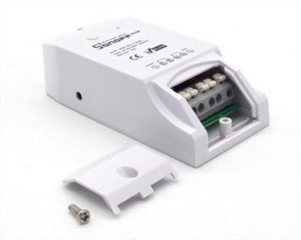Figura 1 – Sonoff Pow

Fonte: Itead (2015).

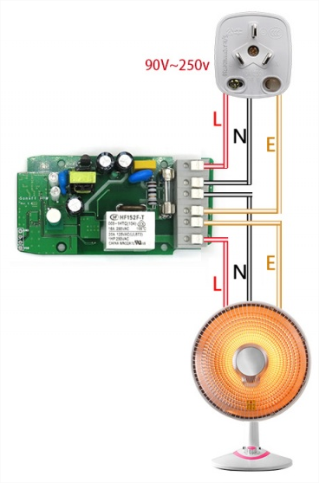Figura 2 – Instruções de ligação

Fonte: Itead (2015).

O interruptor requer que os fios de alimentação do aparelho, ou de uma extensão elétrica, sejam parafusados nos soquetes de entrada do interruptor. Uma vez instalado e ligado à rede de energia, é necessário conceder acesso a uma rede Wi-Fi, o que pode ser feito através de um smartphone. O usuário precisa acessar, através do smartphone, a rede Wi-Fi disponibilizada pelo interruptor, e conceder as credencias de acesso à rede doméstica. Uma vez realizados esses primeiros passos, o interruptor pode ser controlado através do aplicativo móvel eWeLink através de um rede Wi-Fi, 2G, 3G ou 4G. A Figura 3 apresenta três telas do aplicativo eWeLink: a tela de acompanhamento de consumo de energia em tempo real, a tela de histórico de consumo de energia, e uma tela de medição de consumo com temporizador e cronômetro.

Figura 3 – Aplicativo eWeLink

Fonte: Itead (2015).

No aplicativo, o usuário pode então acompanhar o consumo histórico de energia do equipamento conectado ao interruptor, assim como acompanhar o consumo em tempo real. Também é possível ligar e desligar o interruptor, além de agendar agendar horários de funcionamento.

O interruptor oferece suporte para tensões entre 110 e 250V AC, permitindo que seja utilizado na maioria dos mercados globais. Além disso, suporta correntes de até 16A e potência máxima de 3500W (ITEA, 2015), suficiente para a grande maioria dos aparelhos eletroeletrônicos no mercado (ENERGIA SUSTENTÁVEL, 2015).

## TP-LINK HS110

O plugue TP-Link HS110 permite monitorar o consumo de energia elétrica e controlar remotamente o fornecimento de energia elétrica (TPLINK, 2015). A conectividade ocorre através de Wi-Fi. Isso implica que o dispositivo permanece conectado na rede doméstica, acessando o componente web nos servidores da TP-Link, e permitindo que sejam controlados através da Internet. O plugue possui um LED indicador de status e um botão para auxiliar no processo de pareamento com o smartphonedo usuário. A Figura 4 apresenta um plugue TP-Link HS110, no padrão estadunidense.

Figura 4 – Plugue TP-Link HS110

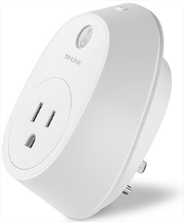Fonte: TP-Link (2015).

O aplicativo Kasa permite configurar e gerenciar os plugues. Para configurar o TP-Link HS110, o usuário deve conectar seu smartphonena rede Wi-Fi do plugue para dar-lhe acesso à rede doméstica e à Internet. O usuário também precisa criar uma conta no serviço Kasa, através do aplicativo. A partir daí o usuário pode ativar e desativar o fornecimento de energia pelo plugue através do aplicativo, agendar horários de funcionamento e definir temporizadores. O aplicativo permite também a criação de cenas. Cada cena agrupa um conjunto de pluges, e outros dispositivos, tais como lâmpadas e interruptores inteligentes. As cenas podem ser ativadas ou desativadas pelo usuário. Quando uma cena está ativa, cada dispositivo assume a configuração definida para o mesmo naquela cena. A Figura 5 apresenta a tela de criação de conta de usuário no serviço Kasa, a tela de controle dos plugues configurados, a tela de acompanhamento e configuração dos plugues e a tela de acompanhamento de consumo de energia.

Figura 5 – Aplicativo Kasa

Fonte: Google Play (2017).

## PROTÓTIPO DE CONTROLE REMOTO DE TOMADAs ELÉTRICAs

O protótipo do sistema de controle remoto de tomadas implementado por Waka (2015) empregou a plataforma de prototipagem Intel Galileo (INTEL, 2015a). Fez uso também de algumas tecnologias de software livre, como o *framework* de automação residencial openHAB (OPENHAB, 2017) e o *middleware* de comunicação Mosquitto (MOSQUITTO, 2017). A Figura 6 apresenta o bloco controlador do protótipo.

Figura 6 – Bloco controlador do protótipo

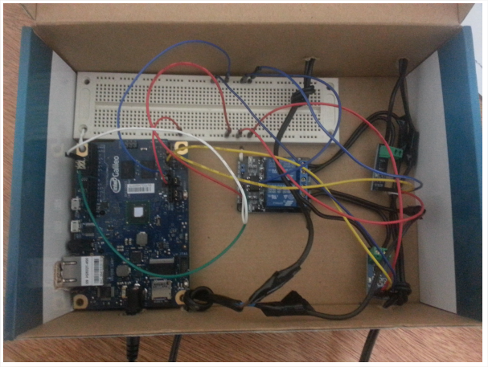Fonte: Waka (2015).

O protótipo utiliza conectividade Wi-Fi e permite o controle remoto do fornecimento de energia elétrica através de um portal WEB da plataforma openHAB. É acessível por um navegador de Internet. Waka (2015) afirma que o protótipo foi testado apenas dentro de uma mesma rede Wi-Fi.

O sistema realiza o monitoramento do consumo de energia elétrica pelos aparelhos conectados à tomada. Uma particularidade do protótipo é que o monitoramento do consumo se restringe à medição da corrente, apresentado ao usuário final na unidade de medida Ampère, com oscilação variando do positivo ao negativo por conta da natureza alternada da corrente.

No portal Web do openHAB, é possível também controlar as tomadas, ativando e desativando o fornecimento de energia elétrica para os equipamentos conectados. As Figuras 7 e 8 apresentam, respectivamente, a tela de visualização de consumo em tempo real e um gráfico detalhando o resultado de um experimento da tomada ligada com uma lâmpada incandescente com potência de 60W. O gráfico foi gerado através de recurso gráfico da plataforma openHAB.

Figura 7 – Tela de visualização de consumo em tempo real

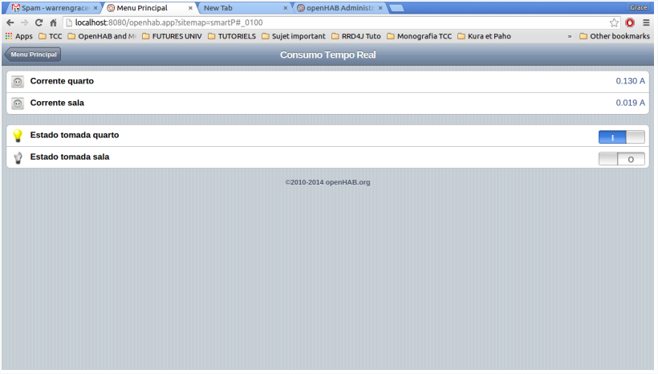Fonte: Waka (2015).

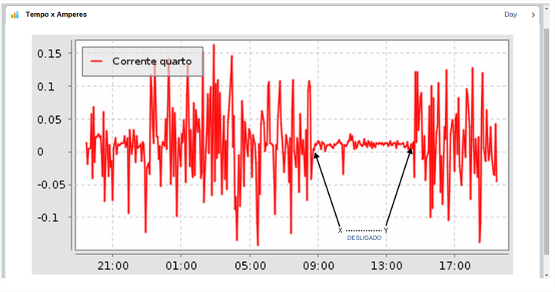Figura 8 – Resultado de experimento com carga resistiva por 24h

Fonte: Waka (2015).

# proposta do protótipo

A seção 3.1 apresenta a justificativa para o desenvolvimento desse trabalho, além dos  
principais requisitos e a metodologia de desenvolvimento que será utilizada. Ademais, são  
relacionados os assuntos e as fontes bibliográficas que fundamentarão o estudo proposto.

## JUSTIFICATIVA

No Quadro 1 é apresentado um comparativo entre os trabalhos correlatos, onde as  
linhas representam as características e as colunas os trabalhos.

Quadro 1 – Comparativo entre os trabalhos correlatos

|  |  |  |  |
| --- | --- | --- | --- |
| Correlatos  Características | Sonoff Pow | TP-Link HS110 | Waka (2015) |
| Plataforma do aplicativo | Android/ iOS | Android / iOS | Navegador WEB |
| Monitora consumo de energia | Sim | Sim | Sim |
| Identifica dispositivos em modo *standby* | Não | Não | Não |
| Consumo do plugue/tomada | - | - | Mínimo 2,2W |
| Disponível no padrão nacional | Sim | Não | Sim |
| Disponível no mercado | Sim (importação) | Sim (importação) | Não |
| Requer mudança de infraestrutura física | Sim | Não | Não |
| Custo | US$ 10,50 (R$ 35,00) | US$ 39,99 (R$ 133,00) | R$ 443,90 (protótipo) |

Fonte: elaborado pelo autor.

Conforme pode ser observado no Quadro 1, o plugue TP-Link HS110 é o que apresenta maior facilidade de uso, visto que não necessita de qualquer tipo de alteração na infraestrutura física residencial. Já o interruptor Sonoff Pow requer o corte de um cabo elétrico, sendo do aparelho eletroeletrônico controlado, ou de uma extensão. No entanto, ele também é a opção de menor custo dentre todos os trabalhos correlatos. Ambos podem ser controlados via aplicativo móvel. Ambos os aplicativos suportam a configuração de cenas, permitindo a integração com outros dispositivos voltados a solução de *smart home*.

O plugue TP-Link HS110 pode ser encontrado nos mercados europeu e estadunidense, não estando disponível no Brasil. Além disso, não existem modelos no padrão brasileiro de tomadas elétricas, exigindo o uso de dois adaptadores por plugue, caso importados.

O protótipo de tomada inteligente de Waka (2015) permite ao usuário controlar o fornecimento de energia através da tomada elétrica através de um navegador WEB. No que tange ao monitoramento do consumo de energia elétrica, no entanto, ele se atém a medir a corrente elétrica que flui através do plugue. A informação de consumo, portanto, não é apresentada em um formato de fácil utilização por um usuário final. Todos os outros trabalhos correlatos apresentam a informação de potência em Watts e de consumo em kWh, facilitando cálculos de custo da energia consumida. Devido à utilização de uma placa Intel Galileo para o desenvolvimento do protótipo, o mesmo apresenta consumo mínimo 2,2W (INTEL, 2015b), consumo mínimo da placa, superior ao 1W recomendado pela Energy Saving Trust para eletroeletrônicos em modo *standby* (GALVANONI, LOCK, 2007, p. 1239).

Assim sendo, a própria tomada pode vir a consumir mais do que um eletroeletrônico em *standby* conectado a ela, aumentando assim, ao invés de diminuir, o consumo de energia.

Diante deste cenário, o desenvolvimento de um protótipo de tomada elétrica controlada remotamente, baseada em tecnologias abertas e compatível com o padrão de tomadas brasileiro, mostra-se relevante ao auxiliar na redução do desperdício e do consumo de energia elétrica no setor residencial brasileiro. Através de um aplicativo móvel, o usuário poderá acompanhar o consumo histórico de energia por equipamentos eletroeletrônicos conectados à tomada, além de ligar, desligar ou agendar o fornecimento de energia pela mesma.

## REQUISITOS PRINCIPAIS DO PROBLEMA A SER TRABALHADO

O protótipo desenvolvido deverá:

1. permitir ao usuário ativar e desativar o fornecimento de energia elétrica aos equipamentos conectados ao plugue (Requisito Funcional – RF);
2. permitir ao usuário agendar horários de funcionamento do plugue, indicando quando o plugue deve ativar ou desativar o fornecimento de energia elétrica (RF);
3. disponibilizar um relatório do consumo histórico dos equipamentos conectados a um plugue, na unidade de medida kWh (RF);
4. consumir menos de 1W, ficando assim abaixo do consumo dos aparelhos eletroeletrônicos em modo *standby* (Requisito Não Funcional – RNF);
5. apresentar compatibilidade com tomadas no padrão brasileiro (RNF);
6. utilizar conectividade Wi-Fi e permitir o controle remoto do plugue através de aplicativo na plataforma Android (RNF);
7. permitir que o usuário controle múltiplos plugues no mesmo aplicativo (RNF).

## METODOLOGIA

O trabalho será desenvolvido observando as seguintes etapas:

1. levantamento bibliográfico: realizar levantamento bibliográfico sobre protocolos de comunicação de baixo latência e tecnologias relacionadas ao conceito de Internet das coisas, e de plataformas de hardware de baixo consumo;
2. elicitação de requisitos: detalhar e reavaliar os requisitos e, caso necessário, especificar novos a partir das necessidades identificadas durante a revisão bibliográfica;
3. especificação e análise: formalizar as funcionalidades do protótipo através de diagramas de atividade e de caso de uso da Unified Modeling Language (UML) utilizando a ferramenta Star UML;
4. implementação do protótipo: implementar o protótipo proposto, utilizando a linguagem de programação C# no ambiente de desenvolvimento Visual Studio 2017 Community Edition para as partes que envolverem processamento no lado do servidor, e a linguagem de programação C no ambiente de desenvolvimento Arduino IDE 1.8.2 para o firmware do micro controlador escolhido;
5. Testes: elaborar testes para validar se o protótipo está permitindo o controle remoto dos plugues, assim como a corretude das medições de consumo de energia elétrica apresentadas em relatórios.

As etapas serão realizadas nos períodos relacionados no Quadro 2.

Quadro 2 - Cronograma

|  |  |  |  |  |  |  |  |  |  |  |
| --- | --- | --- | --- | --- | --- | --- | --- | --- | --- | --- |
|  | 2017 | | | | | | | | | |
|  | jul. | | ago. | | set. | | out. | | nov. | |
| etapas / quinzenas | 1 | 2 | 1 | 2 | 1 | 2 | 1 | 2 | 1 | 2 |
| levantamento bibliográfico |  |  |  |  |  |  |  |  |  |  |
| elicitação de requisitos |  |  |  |  |  |  |  |  |  |  |
| especificação e análise |  |  |  |  |  |  |  |  |  |  |
| implementação do protótipo |  |  |  |  |  |  |  |  |  |  |
| Testes |  |  |  |  |  |  |  |  |  |  |

Fonte: elaborado pelo autor.

# REVISÃO BIBLIOGRÁFICA

Neste capítulo, serão introduzidos os temas abordados neste projeto, sendo eles IoT (Internet of Things) e protocolos de rede CoAP e MQTT.

## INTERNET DAS COISAS

O termo Internet das Coisas foi cunhado pelo MIT Auto-ID Labs em 1999, ocasião em que trabalhava no campo da identificação, usando sensores sem fio para localizar e reconhecer o estado de objetos, e tecnologia de identificação por radiofrequência (ZHU et al., 2010). O conceito da Internet das Coisas é considerado a terceira onda da tecnologia da informação, sucedendo a Internet e a rede de comunicação móvel (ZHU et al., 2010). A Internet das coisas é composta basicamente por três componentes: os nós de borda (as coisas), nós *gateway* e servidores ou datacenters (LEVY; WALLIS, 2014).

Microcontroladores de ultra-baixa-potência são os motores computacionais que controlam os nós de borda da Internet das Coisas (LEVY; WALLIS, 2014). Dependendo da aplicação, os nós podem coletar dados, enviar dados, ou ambos, e devem fazê-los com o menor consumo possível, seja de banda de dados ou consumo energético (LEVY; WALLIS, 2014).

Segundo Kolban (2016, p. 27), desde 2014 o microcontrolador ESP8266 tem sido um dos mais utilizados para prototipagem de soluções relacionadas a Internet das Coisas, tendo sidos entregues dezenas de milhões de unidades. Este microcontrolador tem como principal vantagem o suporte nativo a Wi-Fi, sendo muitas vezes utilizado como módulo Wi-Fi para outros microcontroladores.

Como o ESP8266 apresenta suporte nativo a Wi-Fi e ao protocolo TCP/IP, representa uma boa alternativa ao Arduino. Outra característica que conta a seu favor é o baixíssimo custo. O microcontrolador pode ser encontrado por apenas US$ 2,00 e uma placa de desenvolvimento a partir de US$ 3,00, uma fração do preço de uma placa de prototipagem Arduino (KOLBAN, 2016, p. 26).

## PROTOCOLOS DE REDE coap e mqtt

Nos últimos anos, surgiram vários protocolos de comunicação voltados à Internet das coisas. Os dois protocolos mais promissores são o MQTT e o CoAP (JAFFEY, 2014).

O MQTT (MQ Telemetry Transport) é um protocolo de comunicação máquina-máquina desenhado para a Internet das Coisas, e desde a sua criação em 1999, vem sendo aplicado em cenários que vão de automação residencial e aplicações móveis a comunicar leituras de sensores via link de satélite em cenários com conexão discada muito limitada (MQTT, 2017). O protocolo foi inicialmente desenvolvido pela IBM em 1999 e hoje é um padrão reconhecido pela OASIS (Advanced Open Standards for the Information Society) (OASIS, 2017).

Conforme Jaffey (2014), o protocolo opera no modelo cliente/servidor onde cada sensor é um cliente que se conecta a um servidor, conhecido também como *broker* através de uma conexão TCP. O protocolo MQTT é orientado a mensagens. Cada mensagem possui um endereço, conhecido como tópico. Cada cliente pode se inscrever em múltiplos tópicos, e receberá cada mensagem publicada para os tópicos inscritos. O *broker* é responsável por entregar as mensagens aos clientes interessados.

A Figura 9 exemplifica um cenário com três clientes, onde os clientes B e C se inscrevem no tópico “temperatura”. Quando o cliente A publicar uma mensagem para o tópico “temperatura” com o valor “22”, os clientes B e C recebem essa mensagem.

Figura 9 – Arquitetura do protocolo MQTT

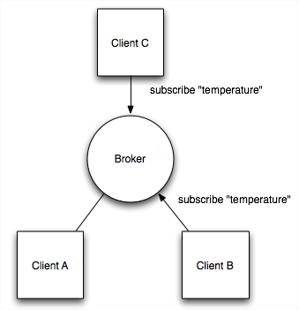Fonte: Jaffey (2014).

O protocolo oferece também recursos de segurança. Permite, dessa forma, realizar conexões TCP com o *broker* encriptadas com SSL/TLS, caso em que a conexão exige informar usuário e senha (JAFFEY, 2014).

Já o CoAP é um protocolo de transferência de documentos que, ao contrário do HTTP, é desenhado para atender às necessidades de dispositivos restritos (JAFFEY, 2014). O protocolo é especializado em atuar em nós restritos e em redes restritas no âmbito da Internet das Coisas, sendo desenhado para desempenhar comunicação máquina-máquina em aplicações como automação residencial e energia inteligente (COAP, 2017).

Segundo Jaffey (2014), para reduzir o consumo de banda, o protocolo CoAP utiliza extensivamente mapas de bits e mapeamentos de *strings* para inteiros. Essa estratégia garante que a análise e geração dos pacotes sejam simples e exijam poucos recursos em sistemas restritos.

O protocolo segue um modelo cliente/servidor e oferece as seguintes operações GET, PUT, POST e DELETE entre cliente e servidor, e uma das suas principais características é a interoperabilidade com o protocolo HTTP, através do uso de *proxies* responsáveis por adaptar as requisições entre um formato e o outro. Ao contrário do protocolo HTTP, que opera em cima do protocolo TCP, o CoAP opera com o protocolo UDP. Isso permite que cliente e servidor se comuniquem através de datagramas que não dependem de conexão. Assim, o protocolo não garante a entrega das mensagens, e tratamentos de erro e estratégias de tolerância são de responsabilidade da aplicação (JAFFEY, 2014). Ainda segundo Jaffey (2014), em termos de segurança, o protocolo UDP permite o mesmo nível de segurança através do DTLS (Datagram Transport Layer Security).

Por fim, no protocolo CoAP um cliente pode observar um recurso do servidor. Para isso, ele pode realizar uma operação GET com o indicador “observe” ativo. Desta forma, o servidor manterá uma conexão ativa com este cliente, informando o cliente de cada mudança de estado daquele recurso na medida em que elas acontecem (JAFFEY, 2014).

Referências

ABESCO. **Brasil desperdiça R$ 12 bi em 5 anos**. [S.l.], 2015. Disponível em: <http://www.abesco.com.br/pt/novidade/brasil-desperdica-r-12-bi-em-5-anos/>. Acesso em: 25 mar. 2017.

ABREU, Hereo I. de. [S.l.], 2016. **Eficiência Energética de Equipamentos Elétricos Residenciais**: Como Reduzir o Consumo de Energia Elétrica. Disponível em: <http://faip.revista.inf.br/imagens_arquivos/arquivos_destaque/AnqG5Jid7wv2BCx_2016-6-11-15-26-21.pdf> Acesso em: 25 mar. 2017.

COAP. **CoAP**. [S.l.], 2017. Disponível em: <http://coap.technology>. Acesso em 23 maio 2017.

DANTAS, Bruno F. **Estimativa do impacto no consumo de energia causado pelo standby dos aparelhos eletroeletrônico**. 2014. 92 f. Dissertação (Mestrado em Metrologia) - Programa de Pós-Graduação em Metrologia (Área de concentração: Metrologia para Qualidade e Inovação) - Pontifícia Universidade Católica do Rio de Janeiro. Rio de Janeiro.

ENERGIA SUSTENTÁVEL. **Energia** Sustentável. [S.l.], 2015. Disponível em: <https://energiasustentavel.pt/saiba-como-economizar-energia-eletrica>. Acesso em: 23 maio 2017.

EPE. **Balanço Energético Nacional**: Relatório Síntese, Ano Base 2015. 2016. Disponível em: <https://ben.epe.gov.br/downloads/Relatorio_Final_BEN_2016.pdf>. Acesso em: 24 mar. 2017.

GALVANONI, Frances; LOCK Tom. Painel 6: Energy Saving Recommended: Delivering improved product standards, market presence and quality. In: ECEEE 2007 SUMMER. 6.248, 2007. **ECEEE**. p. 1237-1248. Disponível em: <http://www.eceee.org/library/conference_proceedings/eceee_Summer_Studies/2007/Panel_6/6.248/paper>. Acesso em: 26 mar. 2017.

GOOGLE PLAY. **Kasa**. [S.l.], 2017. Disponível em: <https://play.google.com/store/apps/details?id=com.tplink.kasa_android>. Acesso em: 26 mar. 2017.

GREENPEACE. **Relatório de Hidrelétricas na Amazônia**: Um Mau Negócio Para o Brasil e Para o Mundo. São Paulo. 2016. Disponível em: <http://www.greenpeace.org/brasil/Global/brasil/documentos/2016/relatorio_hidreletricas_na_amazonia.pdf>. Acesso em: 24/03/2017.

INTEL. **Intel**. [S.l.], 2015a. Disponível em: <http://www.intel.com/content/www/us/en/support/boards-and-kits/intel-galileo-boards/intel-galileo-board.html>. Acesso em: 29 mar. 2017.

INTEL. **Intel**. [S.l.], 2015b. Disponível em: <http://www.intel.com/content/www/us/en/support/boards-and-kits/intel-galileo-boards/000006250.html>. Acesso em: 28 mar. 2017.

ITEAD. **Itead Studio**. [S.l.], 2015. Disponível em: <https://www.itead.cc/sonoff-pow.html>. Acesso em: 23 maio 2017.

JAFFEY, Toby. **MQTT and CoAP, IoT Protocols**. [S.l.], 2014. Disponível em: <https://eclipse.org/community/eclipse_newsletter/2014/february/article2.php>. Acessado em 3 abr. 2017.

KOLBAN, Neil; **Kolban's Book on the ESP32 & ESP8266**. Victoria: LeanPub, 2016.

LEVY, Markus; WALLIS, Mark. **The challenges of microcontrollers living on the edge (of the IoT)**. [S.l.], 2014. Disponível em: <http://embedded-computing.com/articles/the-challenges-of-microcontrollers-living-on-the-edge-of-the-iot/>. Acesso em: 3 abr. 2017.

MORENO, Victoria M. et al. How can We Tackle Energy Efficiency in IoT Based Smart Buildings? **Sensors**. Murcia. 14. p. 9582-9614. maio 2014.

MOSQUITTO. **Mosquitto**. [S.l.], 2017. Disponível em: <https://mosquitto.org>. Acesso em: 25 mar. 2017.

MQTT. **MQTT.org**. [S.l.], 2017. Disponível em: <http://mqtt.org>. Acesso em: 23 maio 2017.

OASIS. **OASIS**. [S.l.], 2017. Disponível em: <https://www.oasis-open.org/standards>. Acesso em: 23 maio 2017.

OPENHAB. **OpenHAB**. [S.l.], 2017. Disponível em: <https://www.openhab.org>. Acesso em: 25 mar. 2017.

TPLINK. **TP-Link**. [S.l.], 2015. Disponível em: <http://www.tp-link.com/us/products/details/cat-5516_HS110.html>. Acesso em: 26 mar. 2017.

WAKA, Grace M. **Controle remoto de tomadas elétricas baseado nos conceitos da Internet das coisas**. 2015. 54 fl.Trabalho de conclusão de curso – Universidade Federal do Rio Grande do Sul, Porto Alegre. Disponível em: <https://www.lume.ufrgs.br/bitstream/handle/10183/126073/000972344.pdf>. Acesso em: 20 fev. 2017.

ZHU, Quian et al. Iot gateway: Briding wireless sensor networks into internet of things. In: IEEE. **Embedded and Ubiquitous Computing (EUC), 2010 IEEE/IFIP 8th International conference on.** [S.l.], 2010. p. 347-352.

ASSINATURAS

(Atenção: todas as folhas devem estar rubricadas)

Assinatura do(a) Aluno(a): _____________________________________________________

Assinatura do(a) Orientador(a): _________________________________________________

Assinatura do(a) Coorientador(a) (se houver): ______________________________________

|  |
| --- |
| Observações do orientador em relação a itens não atendidos do pré-projeto (se houver): |

FORMULÁRIO DE avaliação – PROFESSOR TCC I

Acadêmico(a):

Avaliador(a):

|  |  |  |  |  |
| --- | --- | --- | --- | --- |
| ASPECTOS AVALIADOS1 | | atende | atende parcialmente | não atende |
| ASPECTOS TÉCNICOS | 1. INTRODUÇÃO   O tema de pesquisa está devidamente contextualizado/delimitado? |  |  |  |
| O problema está claramente formulado? |  |  |  |
| 1. OBJETIVOS   O objetivo principal está claramente definido e é passível de ser alcançado? |  |  |  |
| Os objetivos específicos são coerentes com o objetivo principal? |  |  |  |
| 1. TRABALHOS CORRELATOS   São apresentados trabalhos correlatos, bem como descritas as principais funcionalidades e os pontos fortes e fracos? |  |  |  |
| 1. JUSTIFICATIVA   Foi apresentado e discutido um quadro relacionando os trabalhos correlatos e suas principais funcionalidades com a proposta apresentada? |  |  |  |
| São apresentados argumentos científicos, técnicos ou metodológicos que justificam a proposta? |  |  |  |
| São apresentadas as contribuições teóricas, práticas ou sociais que justificam a proposta? |  |  |  |
| 1. REQUISITOS PRINCIPAIS DO PROBLEMA A SER TRABALHADO   Os requisitos funcionais e não funcionais foram claramente descritos? |  |  |  |
| 1. METODOLOGIA   Foram relacionadas todas as etapas necessárias para o desenvolvimento do TCC? |  |  |  |
| Os métodos, recursos e o cronograma estão devidamente apresentados e são compatíveis com a metodologia proposta? |  |  |  |
| 1. REVISÃO BIBLIOGRÁFICA (atenção para a diferença de conteúdo entre projeto e pré-projeto)   Os assuntos apresentados são suficientes e têm relação com o tema do TCC? |  |  |  |
| As referências contemplam adequadamente os assuntos abordados (são indicadas obras atualizadas e as mais importantes da área)? |  |  |  |
| ASPECTOS METODOLÓGICOS | 1. LINGUAGEM USADA (redação)   O texto completo é coerente e redigido corretamente em língua portuguesa, usando linguagem formal/científica? |  |  |  |
| A exposição do assunto é ordenada (as ideias estão bem encadeadas e a linguagem utilizada é clara)? |  |  |  |
| 1. ORGANIZAÇÃO E APRESENTAÇÃO GRÁFICA DO TEXTO   A organização e apresentação dos capítulos, seções, subseções e parágrafos estão de acordo com o modelo estabelecido? |  |  |  |
| 1. ILUSTRAÇÕES (figuras, quadros, tabelas)   As ilustrações são legíveis e obedecem às normas da ABNT? |  |  |  |
| 1. REFERÊNCIAS E CITAÇÕES   As referências obedecem às normas da ABNT? |  |  |  |
| As citações obedecem às normas da ABNT? |  |  |  |
| Todos os documentos citados foram referenciados e vice-versa, isto é, as citações e referências são consistentes? |  |  |  |

PARECER – PROFESSOR DE TCC I ou COORDENADOR DE TCC

**(preencher apenas no projeto):**

|  |  |  |
| --- | --- | --- |
| O projeto de TCC será reprovado se:   * qualquer um dos itens tiver resposta NÃO ATENDE; * pelo menos **4 (quatro)** itens dos **ASPECTOS TÉCNICOS** tiverem resposta ATENDE PARCIALMENTE; ou * pelo menos **4 (quatro)** itens dos **ASPECTOS METODOLÓGICOS** tiverem resposta ATENDE PARCIALMENTE. | | |
| **PARECER**: | ( ) APROVADO | ( ) REPROVADO |

Assinatura: Data:

FORMULÁRIO DE avaliação – PROFESSOR AVALIADOR

Acadêmico(a):

Avaliador(a):

|  |  |  |  |  |
| --- | --- | --- | --- | --- |
| ASPECTOS AVALIADOS1 | | atende | atende parcialmente | não atende |
| ASPECTOS TÉCNICOS | 1. INTRODUÇÃO   O tema de pesquisa está devidamente contextualizado/delimitado? |  |  |  |
| O problema está claramente formulado? |  |  |  |
| 1. OBJETIVOS   O objetivo principal está claramente definido e é passível de ser alcançado? |  |  |  |
| Os objetivos específicos são coerentes com o objetivo principal? |  |  |  |
| 1. TRABALHOS CORRELATOS   São apresentados trabalhos correlatos, bem como descritas as principais funcionalidades e os pontos fortes e fracos? |  |  |  |
| 1. JUSTIFICATIVA   Foi apresentado e discutido um quadro relacionando os trabalhos correlatos e suas principais funcionalidades com a proposta apresentada? |  |  |  |
| São apresentados argumentos científicos, técnicos ou metodológicos que justificam a proposta? |  |  |  |
| São apresentadas as contribuições teóricas, práticas ou sociais que justificam a proposta? |  |  |  |
| 1. REQUISITOS PRINCIPAIS DO PROBLEMA A SER TRABALHADO   Os requisitos funcionais e não funcionais foram claramente descritos? |  |  |  |
| 1. METODOLOGIA   Foram relacionadas todas as etapas necessárias para o desenvolvimento do TCC? |  |  |  |
| Os métodos, recursos e o cronograma estão devidamente apresentados e são compatíveis com a metodologia proposta? |  |  |  |
| 1. REVISÃO BIBLIOGRÁFICA (atenção para a diferença de conteúdo entre projeto e pré-projeto)   Os assuntos apresentados são suficientes e têm relação com o tema do TCC? |  |  |  |
| As referências contemplam adequadamente os assuntos abordados (são indicadas obras atualizadas e as mais importantes da área)? |  |  |  |
| ASPECTOS METODOLÓGICOS | 1. LINGUAGEM USADA (redação)   O texto completo é coerente e redigido corretamente em língua portuguesa, usando linguagem formal/científica? |  |  |  |
| A exposição do assunto é ordenada (as ideias estão bem encadeadas e a linguagem utilizada é clara)? |  |  |  |

PARECER – PROFESSOR AVALIADOR:

**(preencher apenas no projeto)**

|  |  |  |
| --- | --- | --- |
| O projeto de TCC ser deverá ser revisado, isto é, necessita de complementação, se:   * qualquer um dos itens tiver resposta NÃO ATENDE; * pelo menos **5 (cinco)** tiverem resposta ATENDE PARCIALMENTE. | | |
| **PARECER**: | ( ) APROVADO | ( ) REPROVADO |

Assinatura: Data: